TP n°6 :

1)
Le routeur dispose de 4 interfaces réseau dont 2 actives, car le réseau comporte 2 machines.

2)
192.168.1.1 – La machine m1
192.168.1.2 – La machine m2
192.168.1.0 / 24 – Le port 0 du routeur
192.168.1.254 / 24 – Le port 1 du routeur

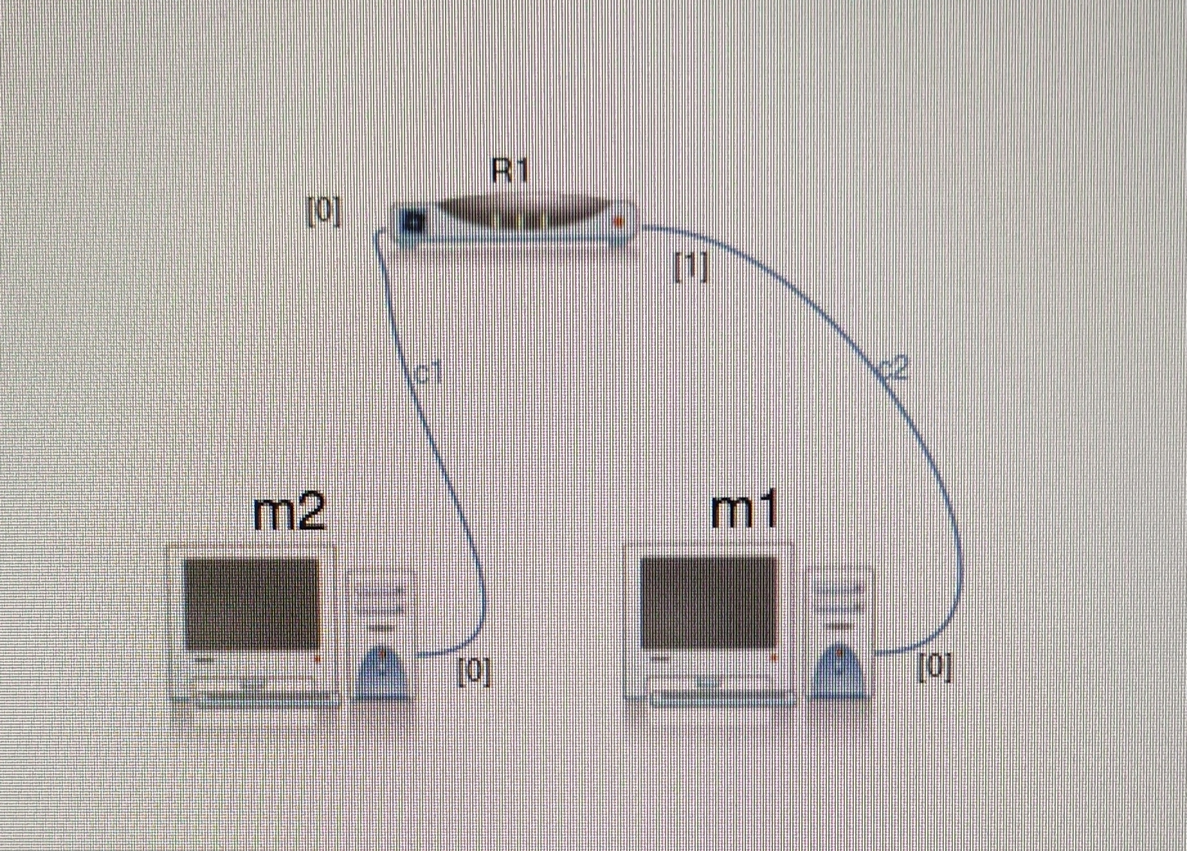
(c1 et c2 sont des câbles droits)

3)
m1 a beau essayer d’envoyer des paquets, m2 reste inatteignable et ne reçoit rien du tout ; ainsi la console de m1 dit « From 192.168.1.1 », ce qui signifie que cette machine ne parvient même pas à passer par le routeur.

4)
En effet, je pense qu’une passerelle est nécessaire pour que la communication soit possible.

Je les rajoute alors, en plus du nouveau concentrateur (hub) qui s’interpose entre m1 et le routeur pour permettre de relier m3, notre espion, aux échanges.

5)
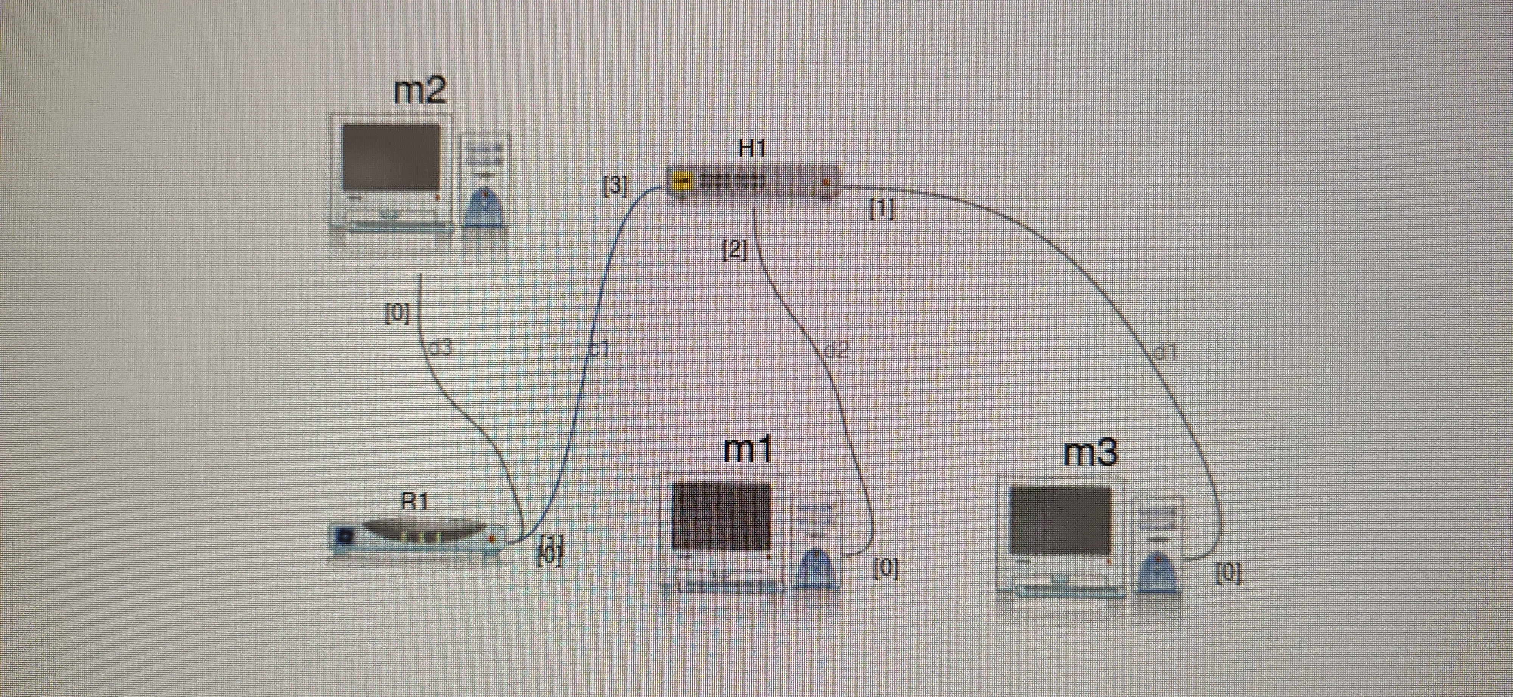

(d1, d2 et d3 sont des câbles droits, tandis que c1 est croisé)

6)
Rien ne s’affiche sur m3.
Nous rajouterons dans ce cas 2 sous-réseaux, car « route -n » n’affiche qu’un seul réseau.

7)
Ainsi, comme les réseaux sont de classe C, l’on utilisera le masque de sous-réseaux 255.255.255.192 pour séparer le réseau 192.168.1.0 en 2 sous-réseaux :
192.168.1.64 et 192.168.1.128

L’on utilise ainsi 2 bits pour en avoir 2 adresses utilisables sur les 2² = 4 adresses possibles.

